

Commune recherchée :
97410 Saint-Pierre

Ce rapport de risques est délivré à titre informatif.
Il a pour but de vous montrer une vision simplifiée des risques naturels et technologiques situés près de chez vous.
Vous pouvez consulter nos conditions d'utilisation sur :
georisques.gouv.fr/cgu

Géorisques est réalisé en partenariat entre le Ministère de la Transition écologique et de la Cohésion des territoires et le BRGM.
97410 Saint-Pierre

8 Risques naturels identifiés :

 | 
 |  |  |  |  |  |  |  | sur ma commune :
 |  |  | INONDATION |  |  |  |  | sur ma commune :

 | 
 |  |  |  |  |  |  |  | sur ma commune :
 |  |  | RISQUES CÔTIERS (SUBMERSION MARINE, TSUNAMI) |  |  |  |  | sur ma commune :

 | 
 |  |  |  |  |  |  |  | sur ma commune :
 |  |  | SÉISME |  |  |  |  | sur ma commune :

 | 
 |  |  |  |  |  |  |  | sur ma commune :
 |  |  | MOUVEMENTS DE TERRAIN |  |  |  |  | sur ma commune :

 | 
 |  |  |  |  |  |  |  | sur ma commune :
 |  |  | FEU DE FORÊT |  |  |  |  | sur ma commune :

 | 
 |  |  |  |  |  |  |  | sur ma commune :
 |  |  | ERUPTION VOLCANIQUE |  |  |  |  | sur ma commune :

 | 
 |  |  |  |  |  |  |  | sur ma commune :
 |  |  | VENTS VIOLENTS ET RISQUES CYCLONIQUES |  |  |  |  | sur ma commune :

 | 
 |  |  |  |  |  |  |  | sur ma commune :
 |  |  | RADON |  |  |  |  | sur ma commune :

 | 
 |  |  |  |  |  |  |  | sur ma commune :
 |  |  | RECUL DU TRAIT DE COTE |  |  |  |  | sur ma commune :

2 Risques technologiques identifiés :

97410 Saint-Pierre
 | 
 |  |  |  |  |  |  |  | sur ma commune :
 |  |  | INSTALLATIONS INDUSTRIELLES CLASSÉES (ICPE) |  |  |  |  | sur ma commune :
 |  |  | INSTALLATIONS INDUSTRIELLES CLASSÉES (ICPE) |  |  |  | 

 | 
 |  |  |  |  |  |  |  | sur ma commune :
 |  |  | POLLUTION DES SOLS |  |  |  |  | sur ma commune :

 |  |  |  |  |  |  |  |  |  |  |  |  |  |  |  |  |  | 97410 Saint-Pierre
 |  | Risque d'inondation sur Saint-pierre
 |  |  |  | Risque sur la commune |  |  |  |  |  |  |  |  | 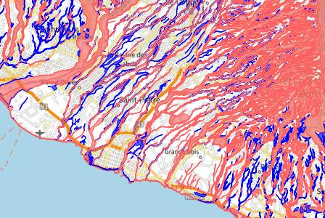
 | L'inondation est une submersion, rapide ou lente, d'une zone habituellement hors de l'eau.
 |  |  |  |  |  |  |  |  |  |  |  |  | 
 | Informations détaillées :
PPRN : PPR i+mvt Saint Pierre (974DEAL20150013)

Le plan de prévention des risques naturels (PPRN) de type Inondation nommé PPR i+mvt Saint Pierre a été approuvé sur votre commune.
Le PPR couvre les aléas suivants :
Inondation
Par une crue torrentielle ou à montée rapide de cours d'eau
Par ruissellement et coulée de boue
Ce PPR couvre également les aléas suivants :
Mouvements de terrain
Votre commune est concernée par un plan de zonage couvrant les règlements suivants :
- 02 : Prescriptions
- 03 : Interdiction
Date de prescription : 12/03/2015
Date d'approbation : 01/04/2016
Le plan de prévention des risques est un document réalisé par l'État qui interdit de construire dans les zones les plus exposées et encadre les constructions dans les autres zones exposées.
Pour avoir le règlement complet et l'ensemble des détails du PPR, vous pouvez consulter La page de détail de ce PPR.

 |  |  |  |  |  |  |  |  |  |  |  |  |  | 97410 Saint-Pierre
 |  | Risque d'inondation sur Saint-pierre
PPRN : PPR littoraux -Saint Pierre (974DEAL20150021)
Le plan de prévention des risques naturels (PPRN) de type Inondation nommé PPR littoraux -Saint Pierre a été approuvé sur votre commune.
Le PPR couvre les aléas suivants :
Inondation
Ce PPR couvre également les aléas suivants :
Mouvements de terrain
Risques côtiers (submersion marine, tsunami)
Votre commune est concernée par un plan de zonage couvrant les règlements suivants :
- 02 : Prescriptions
- 03 : Interdiction
Date de prescription : 25/06/2015
Date d'approbation : 24/09/2018
Le plan de prévention des risques est un document réalisé par l'État qui interdit de construire dans les zones les plus exposées et encadre les constructions dans les autres zones exposées.
Pour avoir le règlement complet et l'ensemble des détails du PPR, vous pouvez consulter La page de détail de ce PPR.

TRI : FRL_TRI_PLANEZE_TAMPON_ST_PIERRE
Un territoire à risque important d'inondation (TRI) est une zone où les enjeux potentiellement exposés aux inondations sont les plus importants. L'identifiant de votre TRI est : 974DEAL20150007

AZI : Planèzes du sud
L'atlas des zones inondables (AZI) vise à faciliter la connaissance des risques d'inondations par les collectivités territoriales, les services de l'État et le public.

DDRM : DDRM974
Dans son Dossier Départemental des Risques Majeurs (DDRM), la préfecture a classé votre commune à risque pour les aléas et sous aléas :
Inondation
Mouvement de terrain
Tassements différentiels

 |  |  |  | 12 inondations classées en catastrophe naturelle dans ma commune :
 |  |  |  | Une CATNAT est une Catastrophe Naturelle, liée à un phénomène ou conjonction de phénomènes dont les effets sont particulièrement dommageables. Lorsqu'une catastrophe naturelle frappe un territoire, on dit que "le territoire est en état de catastrophe naturelle".
 |  |  |  | Code NOR |  | Libellé |  | Début le |  |  | Sur le journal officiel du
 |  |  |  | INTE2511307A |  | Inondations et/ou Coulées de Boue |  | 26/02/2025 |  |  | 28/04/2025
 |  |  |  | IOME2407754A |  | Inondations et/ou Coulées de Boue |  | 28/01/2024 |  |  | 07/04/2024
 |  |  |  | IOME2401804A |  | Inondations et/ou Coulées de Boue |  | 13/01/2024 |  |  | 23/01/2024
 |  |  |  | INTE2204344A |  | Inondations et/ou Coulées de Boue |  | 02/02/2022 |  |  | 13/02/2022
 |  |  |  | INTE1813670A |  | Inondations et/ou Coulées de Boue |  | 23/04/2018 |  |  | 22/06/2018
 |  |  |  | INTE1802929A |  | Inondations et/ou Coulées de Boue |  | 17/01/2018 |  |  | 01/02/2018
 |  |  |  | INTE1401216A |  | Inondations et/ou Coulées de Boue |  | 01/01/2014 |  |  | 18/01/2014
 |  |  |  | IOCE0914621A |  | Inondations et/ou Coulées de Boue |  | 05/04/2009 |  |  | 01/07/2009
 |  |  |  |  |  |  |  |  |  |  |  |  |  | 97410 Saint-Pierre
 |  | Risque d'inondation sur Saint-pierre
 |  |  |  | Code NOR |  | Libellé |  | Début le |  |  | Sur le journal officiel du
 |  |  |  | INTE0700250A |  | Inondations et/ou Coulées de Boue |  | 26/02/2007 |  |  | 28/03/2007
 |  |  |  | INTE0200056A |  | Inondations et/ou Coulées de Boue |  | 22/01/2002 |  |  | 08/02/2002
 |  |  |  | INTE9400172A |  | Inondations et/ou Coulées de Boue |  | 10/02/1994 |  |  | 23/04/1994
 |  |  |  | INTE9300213A |  | Inondations et/ou Coulées de Boue |  | 18/01/1993 |  |  | 12/06/1993
97410 Saint-Pierre
Risques côtiers sur Saint-pierre
Risque sur la commune
Les risques littoraux sont causés par plusieurs types de phénomènes.
• La submersion marine : c'est une inondation temporaire des zones côtières par la mer dans des conditions météorologiques et de marée défavorables (augmentation du niveau moyen de la mer pendant une dépression,déferlement de fortes vagues).
• Les tsunamis : ce sont des vagues de grande hauteur, provoquées par des séismes ou des séismes sous-marins. Les vagues peuvent atteindre plusieurs mètres de hauteur sur certains territoires d'outre-mer.
• Le changement climatique a pour conséquence une augmentation du niveau moyen de la mer, ce qui aggrave aussi les risques littoraux.
Informations détaillées :
PPRN : PPR littoraux -Saint Pierre (974DEAL20150021)
Le plan de prévention des risques naturels (PPRN) de type Risques côtiers (submersion marine, tsunami) nommé PPR littoraux -Saint Pierre a été approuvé sur votre commune.
Le PPR couvre les aléas suivants :
Inondation
Par submersion marine
Ce PPR couvre également les aléas suivants :
Mouvements de terrain
Inondation
Votre commune est concernée par un plan de zonage couvrant les règlements suivants :
- 02 : Prescriptions
- 03 : Interdiction
Date de prescription : 25/06/2015
Date d'approbation : 24/09/2018
Le plan de prévention des risques est un document réalisé par l'État qui interdit de construire dans les zones les plus exposées et encadre les constructions dans les autres zones exposées.
Pour avoir le règlement complet et l'ensemble des détails du PPR, vous pouvez consulter La page de détail de ce PPR.

 |  |  |  |  |  |  |  |  |  |  |  |  |  | 97410 Saint-Pierre
 |  | Risques côtiers sur Saint-pierre
 |  |  |  | 5 évènements liés aux risques côtiers classés en catastrophe naturelle dans ma commune :
 |  |  |  | Une CATNAT est une Catastrophe Naturelle, liée à un phénomène ou conjonction de phénomènes dont les effets sont particulièrement dommageables. Lorsqu'une catastrophe naturelle frappe un territoire, on dit que "le territoire est en état de catastrophe naturelle".
 |  |  |  | Code NOR |  | Libellé |  | Début le |  |  | Sur le journal officiel du
 |  |  |  | IOME2401804A |  | Chocs Mécaniques liés à l'action des |  | 13/01/2024 |  |  | 23/01/2024
 |  |  |  | IOME2229183A |  | Chocs Mécaniques liés à l'action des |  | 28/06/2022 |  |  | 29/10/2022
 |  |  |  | IOCE0770244A |  | Chocs Mécaniques liés à l'action des |  | 12/05/2007 |  |  | 16/11/2007
 |  |  |  | INTE0200152A |  | Chocs Mécaniques liés à l'action des |  | 22/01/2002 |  |  | 18/04/2002
 |  |  |  | INTE9300213A |  | Chocs Mécaniques liés à l'action des |  | 18/01/1993 |  |  | 12/06/1993
 |  |  |  |  |  |  |  |  |  |  |  |  |  |  |  |  |  | 97410 Saint-Pierre
 |  | Risque de séisme sur Saint-pierre
 |  |  |  | Risque sur la commune |  |  |  |  |  |  |  |  | 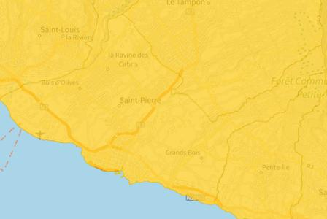
Les tremblements de terre naissent généralement dans les profondeurs de l'écorce terrestre et causent des secousses plus ou moins violentes à la surface du sol. Généralement engendrés par la reprise d'un mouvement tectonique le long d'une faille, ils peuvent avoir pour conséquence d'autres phénomènes : mouvements de terrain, raz de marée, liquéfaction des sols (perte de portance), effet hydrologique.
Certains sites, en fonction de leur relief et de la nature du sol, peuvent amplifier les mouvements créés par le séisme. On parle alors d'effet de site. On caractérise un séisme par sa magnitude (énergie libérée) et son intensité (effets observés ou ressentis par l'homme, ampleurs des dégâts aux constructions).
 |  |  |  |  |  |  |  |  |  |  |  |  | 
 | Informations détaillées :
DDRM : DDRM974
Dans son Dossier Départemental des Risques Majeurs (DDRM), la préfecture a classé votre commune à risque pour les aléas et sous aléas :
Séisme

SÉISME : Échelle règlementaire et obligations associées
Sur l'échelle règlementaire, à votre adresse, le risque sismique est de 2/5.
Pour votre sécurité, à partir d'un risque de niveau 2, des obligations en cas de travaux ou de construction sont liées à prévenir votre risque sismique. Vous pouvez les consulter sur cette fiche.

 |  |  |  |  |  |  |  |  |  |  |  |  |  |  |  |  | 97410 Saint-Pierre
 |  | Risque de mouvements de terrain sur Saint-pierre
 |  |  |  | Risque sur la commune |  |  |  |  |  |  |  | 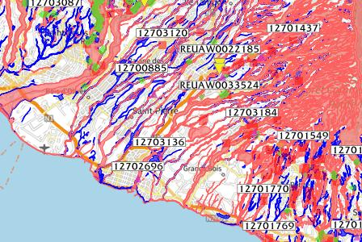
Les mouvements de terrain regroupent un ensemble de déplacements, plus ou moins brutaux, du sol ou du sous-sol.
Les volumes en jeu peuvent aller de quelques mètres cubes à plusieurs millions de mètres cubes.
Les déplacements peuvent être lents (quelques millimètres par an) à très rapides (quelques centaines de mètres par jour).
Généralement, les mouvements de terrain mobilisant un volume important sont peu rapides. Ces phénomènes sont souvent très destructeurs, car les aménagements humains y sont très sensibles et les dommages aux biens sont considérables et souvent irréversibles.
 |  |  |  |  |  |  |  |  |  |  |  | 
 | Informations détaillées :
 |  |  |  |  |  |  |  |  |  |  |  |  |  | 97410 Saint-Pierre
 |  | Risque de mouvements de terrain sur Saint-pierre
PPRN : PPR i+mvt Saint Pierre (974DEAL20150013)
Le plan de prévention des risques naturels (PPRN) de type Mouvements de terrain nommé PPR i+mvt Saint Pierre a été approuvé sur votre commune.
Le PPR couvre les aléas suivants :
Mouvement de terrain
Eboulement ou chutes de pierres et de blocs
Glissement de terrain
Ce PPR couvre également les aléas suivants :
Inondation
Votre commune est concernée par un plan de zonage couvrant les règlements suivants :
- 02 : Prescriptions
- 03 : Interdiction
Date de prescription : 12/03/2015
Date d'approbation : 01/04/2016
Le plan de prévention des risques est un document réalisé par l'État qui interdit de construire dans les zones les plus exposées et encadre les constructions dans les autres zones exposées.
Pour avoir le règlement complet et l'ensemble des détails du PPR, vous pouvez consulter La page de détail de ce PPR.

PPRN : PPR littoraux -Saint Pierre (974DEAL20150021)
Le plan de prévention des risques naturels (PPRN) de type Mouvements de terrain nommé PPR littoraux -Saint Pierre a été approuvé sur votre commune.
Le PPR couvre les aléas suivants :
Mouvement de terrain
Recul du trait de côte et de falaises
Ce PPR couvre également les aléas suivants :
Inondation
Risques côtiers (submersion marine, tsunami)
Votre commune est concernée par un plan de zonage couvrant les règlements suivants :
- 02 : Prescriptions
- 03 : Interdiction
Date de prescription : 25/06/2015
Date d'approbation : 24/09/2018
Le plan de prévention des risques est un document réalisé par l'État qui interdit de construire dans les zones les plus exposées et encadre les constructions dans les autres zones exposées.
Pour avoir le règlement complet et l'ensemble des détails du PPR, vous pouvez consulter La page de détail de ce PPR.

DDRM : DDRM974
Dans son Dossier Départemental des Risques Majeurs (DDRM), la préfecture a classé votre commune à risque pour les aléas et sous aléas :
Mouvement de terrain

 |  |  |  | 3 Mouvements de terrain classés en catastrophe naturelle dans ma commune :
 |  |  |  | Une CATNAT est une Catastrophe Naturelle, liée à un phénomène ou conjonction de phénomènes dont les effets sont particulièrement dommageables. Lorsqu'une catastrophe naturelle frappe un territoire, on dit que "le territoire est en état de catastrophe naturelle".
 |  |  |  | Code NOR |  | Libellé |  | Début le |  |  | Sur le journal officiel du
 |  |  |  | INTE1802929A |  | Mouvement de Terrain |  | 18/01/2018 |  |  | 01/02/2018
 |  |  |  | INTE0200056A |  | Mouvement de Terrain |  | 22/01/2002 |  |  | 08/02/2002
 |  |  |  | INTE9300213A |  | Mouvement de Terrain |  | 18/01/1993 |  |  | 12/06/1993
97410 Saint-Pierre
Risque de mouvements de terrain sur Saint-pierre
Liste des mouvements de terrain recensés dans un rayon de 100m en annexe 1.

 |  |  |  |  |  |  |  |  |  |  |  |  |  |  |  |  |  | 97410 Saint-Pierre
 |  | Risque de feu de forêt sur Saint-pierre
 |  |  |  | Risque sur la commune |  |  |  |  |  |  |  |  | 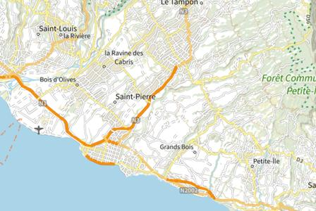
Un incendie de forêt ou de végétation peut être défini comme une combustion, qui se développe sans contrôle dans le temps et dans l’espace, dans un milieu végétalisé.
On parle d'incendie de forêt lorsqu’une forêt, un maquis ou une garrigue, d’une surface minimale de 0,5 hectares d'un seul tenant, est touché par les flammes et qu'une partie au moins des arbres ou arbustes est détruite.
 |  |  |  |  |  |  |  |  |  |  |  |  | 
 | Informations détaillées :
DDRM : DDRM974
Dans son Dossier Départemental des Risques Majeurs (DDRM), la préfecture a classé votre commune à risque pour les aléas et sous aléas :
Feu de forêt

97410 Saint-Pierre
Risque d'éruption volcanique sur Saint-pierre
Risque sur la commune
Les volcans sont des objets géologiques aux comportements hétérogènes : ils présentent tous des spécificités, qui font du risque volcanique un risque naturel à part.
Certains volcans n'entreront pas en éruption à l'échelle d'une vie humaine tandis que d'autres peuvent connaître plusieurs éruptions par an.
Certaines éruptions peuvent être brèves (quelques jours à semaines) tandis que d'autres peuvent durer des décennies.
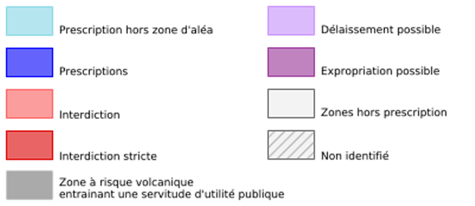
Informations détaillées :
DDRM : DDRM974
Dans son Dossier Départemental des Risques Majeurs (DDRM), la préfecture a classé votre commune à risque pour les aléas et sous aléas :
Eruption volcanique

97410 Saint-Pierre
Risque de vents violents et cycloniques sur Saint-pierre
Risque sur la commune
Un vent est estimé violent donc dangereux lorsque sa vitesse atteint 80 km/h en vent moyen et 100 km/h en rafale à l'intérieur des terres. Mais ce seuil varie selon les régions, il est par exemple plus élevé pour les régions littorales ou la région sud-est.
L'appellation « tempête » est réservée aux vents atteignant 89 km/h (force 10 sur l'échelle de Beaufort).
Les cyclones sont des phénomènes météorologiques qui se forment dans des conditions très particulières, que l'on rencontre principalement au niveau des tropiques, pour chaque hémisphère, principalement de la fin de l'été au début de l'automne.
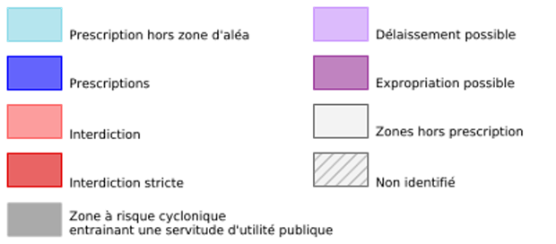
Informations détaillées :
DDRM : DDRM974
Dans son Dossier Départemental des Risques Majeurs (DDRM), la préfecture a classé votre commune à risque pour les aléas et sous aléas :
Phénomène lié à l'atmosphère
Cyclone / Ouragan (vent)

 |  |  |  |  |  |  |  |  |  |  |  |  |  |  |  |  |  | 97410 Saint-Pierre
 |  | Risque radon sur Saint-pierre
 |  |  |  | Risque sur la commune |  |  |  |  |  |  |  |  | 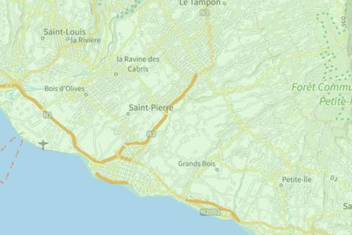
 | Le radon est un gaz radioactif naturel. Il est présent dans le sol, l'air et l'eau. Il présente principalement un risque sanitaire pour l'homme lorsqu'il s'accumule dans les bâtiments.
 |  |  |  |  |  |  |  |  |  |  |  |  | 
 | Informations détaillées :
RADON : Potentiel radon faible : recommandations et obligations
Sur l'échelle règlementaire dans votre commune, le potentiel radon est de 1/3.
Pour votre sécurité, lorsque le potentiel radon est élevé (niveau 3), il existe des recommandations et une obligation d'informer les acquéreurs ou locataires. Vous pouvez les consulter sur cette fiche.

97410 Saint-Pierre
Recul du trait de côte sur Saint-pierre
Risque sur la commune
Votre commune fait partie des communes listées comme devant adapter leur politique d'aménagement au recul du trait de côte : Lien vers l'information officielle
Pour en savoir plus, renseignez-vous auprès de votre mairie.
Géorisques ne possède pas de données cartographiques sur ce risque à ce jour
 |  |  |  |  |  |  |  |  |  |  |  |  |  |  |  |  |  | 97410 Saint-Pierre
 |  | Risque lié aux installations industrielles classées (ICPE) sur Saint-pierre
 |  |  |  | Risque sur la commune |  |  |  |  |  |  |  |  | 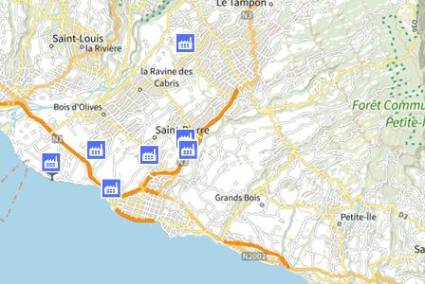
Les installations classées pour la protection de l'environnement (ICPE) sont les exploitations industrielles ou agricoles susceptibles de créer des risques ou de provoquer des pollutions ou nuisances, notamment pour la sécurité et la santé des riverains.
Les établissements Seveso stockent ou manipulent des quantités importantes de substances et mélanges dangereux.
Les établissements Seveso seuil haut stockent plus de substances et mélanges dangereux que les établissements Seveso seuil bas.
Les établissements relevant des rubriques 4XXX sont des établissements qui stockent ou manipulent des substances et mélanges dangereux et sont autorisés ou enregistrés pour cette activité.
 |  |  |  |  |  |  |  |  |  |  |  |  | 
 | Les types de risques installations industrielles classées (ICPE) sur
  8 installation(s) classée(s) non SEVESO manipulant des substances et mélanges dangereux sur la commune
 | Informations détaillées :
 |  |  |  |  |  |  |  |  |  |  |  |  |  |  |  |  |  | 97410 Saint-Pierre
 |  | Risque de pollution des sols sur Saint-pierre
 |  |  |  | Risque sur la commune |  |  |  |  |  |  |  |  | 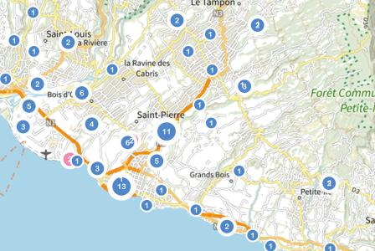
 | Un site pollué est un site qui, du fait d'anciens dépôts de déchets ou d'infiltration de substances polluantes, présente une pollution susceptible de provoquer une nuisance ou un risque pérenne pour les personnes ou l'environnement.
 | Les types de Pollution des sols sur ma commune
2 servitude(s) d'utilité publique sur la commune
Les servitudes d'utilité publique sont des limitations administratives au droit de propriété et d'usage du sol. Elles entrainent soit des mesures conservatoires et de protection, soit des interdictions, soit des règles particulières d'utilisation ou d'occupation du sol.
1 secteur(s) d'information(s) sur les sols sur la commune
L'État élabore, au regard des informations dont il dispose, des secteurs d'information sur les sols qui comprennent les terrains où la connaissance de la pollution des sols justifie, notamment en cas de changement d'usage (réalisation de travaux sur la parcelle avec mouvements de terre), la réalisation d'études de sols et de mesures de gestion de la pollution pour préserver la sécurité, la santé ou la salubrité publique et l'environnement.
7 site(s) pollué(s) ou potentiellement pollué(s) sur la commune.
Le ministère chargé de l'environnement inventorie les sites et sols pollués, ou potentiellement pollués, appelant une action des pouvoirs publics, à titre préventif ou curatif.
71 ancien(s) site(s) industriel(s) ou activité(s) de service sur la commune.
La carte des anciens sites industriels et activités de services recense les anciennes activités susceptibles d'être à l'origine d'une pollution des sols. Il peut s'agir d'anciennes activités industrielles ou encore d'anciennes activités de services potentiellement polluantes. La CASIAS ne renseigne aucunement sur l'état de pollution ou non d'un site.

 |  |  |  |  |  |  |  |  |  |  |  |  | 
 | Informations détaillées :
SIS :
Votre commune contient au moins un secteur d'information sur les sols (SIS) pouvant occasionner des obligations et des restrictions d'usage.
Renseignez vous auprès de votre mairie.

SUP :
Votre commune contient au moins un sol pollué occasionnant des obligations et des restrictions d'usage.
Renseignez vous auprès de votre mairie.

Liste des sites pollués ou potentiellement pollués recensés dans un rayon de 250m en annexe 2.
Liste des anciens sites industriels ou activités de service recensés dans un rayon de 500m en annexe 3.

 |  |  |  |  |  |  |  |  |  |  | 97410 Saint-Pierre
 |  | Annexe 1 : Liste des mouvements de terrain recensés dans un rayon de 100m
 |  | 29 mouvements de terrain recensés dans la commune
 |  | Identifiant |  | Type |  | Lieu
 |  | 12700885 |  | Chute de blocs / Eboulement
 |  | 12701040 |  | Glissement
 |  | 12701325 |  | Chute de blocs / Eboulement
 |  | 12701326 |  | Chute de blocs / Eboulement
 |  | 12701327 |  | Chute de blocs / Eboulement
 |  | 12701328 |  | Chute de blocs / Eboulement
 |  | 12701329 |  | Chute de blocs / Eboulement
 |  | 12701331 |  | Chute de blocs / Eboulement
 |  | 12701632 |  | Glissement |  | RD 3 , PR 213 +200
 |  | 12702696 |  | Erosion de berges |  | berges de la rivière d'Abord
 |  | 12702779 |  | Erosion de berges |  | RAVINE BLANCHE LIGNE DES BAMBOUS
 |  | 12703039 |  | Chute de blocs / Eboulement
 |  | 12703136 |  | Erosion de berges |  | Bassin Plat
 |  | 12703137 |  | Glissement |  | Bassin Martin, ch des glaieuls
 |  | 12703138 |  | Glissement |  | Berive les Bas, Ch Boissy
 |  | 12703139 |  | Glissement |  | Mont Vert Les Hauts, Imp Cannelles
 |  | 12703140 |  | Glissement |  | Mont Vert Les Hauts, Ch Payet
 |  | 12703141 |  | Glissement |  | Mont Vert Les Hauts, Ch Payet
 |  | 12703142 |  | Glissement |  | Mont Vert Les Hauts, Imp Quinquinna
 |  | 12703143 |  | Glissement |  | Bassin Martin, ch des glaieuls
 |  | 12703185 |  | Glissement |  | RD3 - PR212+350
 |  | 12703186 |  | Glissement |  | RD3 - PR212+450
 |  | 12703187 |  | Glissement |  | RD3 - PR212+500
 |  | 12703188 |  | Glissement |  | RD3 - PR212+550
 |  | 12703189 |  | Glissement |  | RD3 - PR213+250
 |  | 12703190 |  | Erosion de berges |  | RD3 - PR213+400
 |  | 12703213 |  | Glissement |  | RD72 - PR0+400
 |  | 12703214 |  | Glissement |  | RD72 - PR0+450
 |  | 12703340 |  | Glissement |  | RD72 0+280
 |  |  |  |  |  |  |  |  |  |  | 97410 Saint-Pierre
 |  | Annexe 2 : Liste des sites pollués ou potentiellement pollués recensés dans un rayon de 250m
 |  | Les tableaux ci-dessous répertorient les sites pollués ou potentiellement pollués ainsi que les anciens sites industriels ou activités de service (base de données CASIAS) sur votre commune.
 |  | 7 sites pollués ou potentiellement pollués à moins de 250m
 |  | Identifiant |  | Nom établissement |  |  |  | Statut instruction
 |  | SSP001105101 |  | décharge d'ordures ménagères de Pierrefonds (Cap Rond) |  |  |  | En cours
 |  | SSP000793901 |  | SITE SOFRAMA |  |  |  | En cours
 |  | SSP000794501 |  | USINE DE GRAND-BOIS |  |  |  | Clôturée
 |  | SSP001198601 |  | STATION TOTAL SAINT-PIERRE CENTRE |  |  |  | Clôturée
 |  | SSP000738501 |  | SOFRAMA |  |  |  | Clôturée
 |  | SSP68018901 |  | CORETAB |  |  |  | En cours
 |  | SSP68170001 |  | PREFABLOC Agrégats |  |  |  | En cours
 |  |  |  |  |  |  |  |  |  |  |  | 97410 Saint-Pierre
 |  | Annexe 3 : Liste des anciens sites industriels ou activités de service recensés dans un rayon de 500m
 |  | 71 anciens sites industriels ou activités de service à moins de 500m
 |  | Identifiant |  | Nom établissement |  | Etat | Activité principale
 |  | SSP4304331 |  | AMIANTE INGENIERIE |  | En arrêt
 |  | SSP4262307 |  | HAS VALORISATION REUNION |  | En arrêt
 |  | SSP4246119 |  | MARQUANT VINCENT PIERRE |  | En arrêt
 |  | SSP4097111 |  | SALAISON DE BOURBON |  | En arrêt
 |  | SSP4085821 |  | CBO TERRITORIA |  | En arrêt
 |  | SSP4038304 |  | Central Téléphonique de Saint-Pierre |  | En arrêt
 |  | SSP4038296 |  | Minoterie de la SCMR |  | En arrêt
 |  | SSP4038295 |  | Garage automobile CORRE Ligne des |  | En arrêt
 |  | SSP4038294 |  | Atelier de fabrication de glace MIKO |  | En arrêt
 |  | SSP4038293 |  | Atelier de mécanique et peinture auto |  | En arrêt
 |  | SSP4038292 |  | Atelier de rénovation de radiateur |  | En arrêt
 |  | SSP4038291 |  | Atelier de rénovation de radiateur |  | En arrêt
 |  | SSP4038290 |  | Minoterie et limonaderie ISAUTIER René |  | En arrêt
 |  | SSP4038289 |  | Batiment de stockage de pneu des |  | En arrêt
 |  | SSP4038288 |  | Société Française de Matériel pour |  | En arrêt
 |  | SSP4038287 |  | Sucrerie |  | En arrêt
 |  | SSP4038286 |  | Société Réunionaise de Mobilier et |  | En arrêt
 |  | SSP4038285 |  | Centrale d'enrobage GTOI La Saline |  | En arrêt
 |  | SSP4038263 |  | Décharge d'ordures ménagères de |  | En arrêt
 |  | SSP4038262 |  | Décharge d'ordures ménagères Rivière |  | Indéterminé
 |  | SSP4038167 |  | Station Service SHELL Ravine Blanche |  | En arrêt
 |  | SSP4038160 |  | Station Service TOTAL rue des Bons |  | En arrêt
 |  | SSP4038148 |  | Sucrerie Pierrefonds |  | En arrêt
 |  | SSP4038147 |  | Sucrerie Casernes |  | En arrêt
 |  | SSP4038142 |  | Sucrerie Vallée Orré |  | En arrêt
 |  | SSP4038138 |  | Sucrerie Terre Rouge |  | En arrêt
 |  | SSP4038130 |  | Sucrerie Ravine Blanche |  | En arrêt
 |  | SSP4038093 |  | Four à chaux Chalmel |  | En arrêt
 |  | SSP4038084 |  | Sucrerie La Cafrine |  | En arrêt
 |  | SSP4038081 |  | Sucrerie Bois d¿Olives |  | En arrêt
 |  | SSP4038074 |  | Four à chaux Doders |  | En arrêt
 |  | SSP4038071 |  | Four à chaux Caumes |  | En arrêt
 |  | SSP4038070 |  | Four à chaux Barre |  | En arrêt
 |  | SSP4038069 |  | Four à chaux Armanet |  | En arrêt
 |  | SSP4038059 |  | Etablissement des engrais |  | En arrêt
 |  | SSP4038047 |  | Sucrerie Mont-Vert |  | En arrêt
 |  | SSP4038045 |  | Sucrerie Mon Caprice |  | En arrêt
 |  | SSP4038042 |  | Sucrerie Mahavel |  | En arrêt
 |  |  |  |  |  |  |  |  |  |  |  | 97410 Saint-Pierre
 |  | Identifiant |  | Nom établissement |  | Etat | Activité principale
 |  | SSP4038008 |  | Sucrerie l'Asile |  | En arrêt
 |  | SSP4037988 |  | Sucrerie Bassin Martin |  | En arrêt
 |  | SSP4037987 |  | Sucrerie Basse Terre |  | En arrêt
 |  | SSP696020 |  | Frigor service réunion |  | En arrêt
 |  | SSP682277 |  | 2 TLB |  | En arrêt
 |  | SSP682274 |  | SPL OPUS |  | En arrêt
 |  | SSP682122 |  | IMPACT SARL |  | En arrêt
 |  | SSP681956 |  | SCPR |  | En arrêt
 |  | SSP681932 |  | STTP OI |  | En arrêt
 |  | SSP681858 |  | SARL MAMBA T |  | En arrêt
 |  | SSP681840 |  | Société Civile Agricole de Berive (SCAB) |  | En arrêt
 |  | SSP681793 |  | GTOI |  | En arrêt
 |  | SSP681755 |  | SAS S.A.S |  | En arrêt
 |  | SSP681641 |  | SCPR |  | En arrêt
 |  | SSP681530 |  | Entreprise LARRIEU Pascal |  | En arrêt
 |  | SSP681434 |  | EXFORMAN |  | En arrêt
 |  | SSP681432 |  | STPF Poinapin |  | En arrêt
 |  | SSP681375 |  | IUT |  | En arrêt
 |  | SSP681210 |  | CIVIS |  | En arrêt
 |  | SSP681209 |  | CIVIS |  | En arrêt
 |  | SSP681201 |  | SETCR |  | En arrêt
 |  | SSP681001 |  | STAR |  | En arrêt
 |  | SSP680928 |  | VITRY Yvon |  | En arrêt
 |  | SSP680895 |  | GARAGE ARAYAPIN |  | En arrêt
 |  | SSP680860 |  | CFT (Compagnie Française des |  | En arrêt
 |  | SSP680713 |  | Ciments de Bourbon |  | En arrêt
 |  | SSP680711 |  | CHANE NAM |  | En arrêt
 |  | SSP680652 |  | ILEVA |  | En arrêt
 |  | SSP680598 |  | ISOPLAST |  | En arrêt
 |  | SSP680582 |  | VITO (ex ELF) |  | En arrêt
 |  | SSP680189 |  | CORETAB |  | En arrêt
 |  | SSP680178 |  | CAMS |  | En arrêt
 |  | SSP401327 |  | EARL Le MACADAMIA (ex FERRERE Rito) |  | En arrêt
97410 Saint-Pierre
